Федеральное государственное автономное образовательное учреждение высшего образования «Национальный исследовательский университет ИТМО».

Факультет программной инженерии и компьютерной техники

Базы данных

Лабораторная работа №1

Вариант 3007

Выполнил: Свечников Константин Денисович, P3130

Проверил: Перцев Т. С., преподаватель практики

**Оглавление**

Задание 2

Ход работы 3

**Описание предметной области** 3

**Инфологическая модель** 3

**Даталогическая модель** 4

**Реализация в PostgreSQL** 4

Заключение 5

Задание

Для выполнения лабораторной работы №1 необходимо:

1. На основе предложенной предметной области (текста) составить ее описание. Из полученного описания выделить сущности, их атрибуты и связи.
2. Составить инфологическую модель.
3. Составить даталогическую модель. При описании типов данных для атрибутов должны использоваться типы из СУБД PostgreSQL.
4. Реализовать даталогическую модель в PostgreSQL. При описании и реализации даталогической модели должны учитываться ограничения целостности, которые характерны для полученной предметной области.
5. Заполнить созданные таблицы тестовыми данными.

**Описание предметной области, по которой должна быть построена доменная модель:**

Отнелии были единственными животными, за которыми им не удавалось следить ежеминутно. Компьютеры постоянно теряли их из виду, поскольку отнелии то залезали на деревья, то спрыгивали на землю.

Ход работы

## **Описание предметной области**

Предметная область связана с наблюдением за животными, в частности за отнелиями (динозаврами), которые отличаются своей активностью и способностью перемещаться между деревьями и землёй. Основные объекты предметной области включают животных, деревья, участки земли, местоположения, а также наблюдения и перемещения, фиксирующие поведение животных.

**Список сущностей и их классификация**

**Стержни:**

* Animals (животные/существа)
* Computer (компьютер)
* Trees (деревья)
* Ground (земля, поверхность)

**Ассоциации:**

* Observation (наблюдение)
* Movements (история перемещений)

**Характеристики:**

* Locations (местоположение)

## **Инфологическая модель**

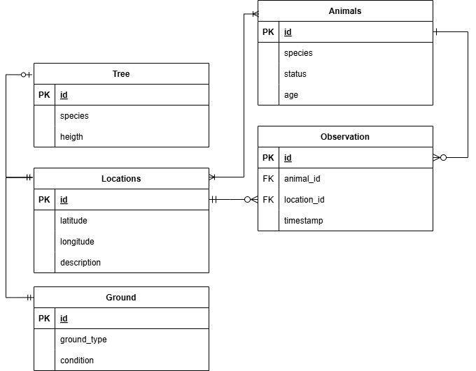

## **Даталогическая модель**

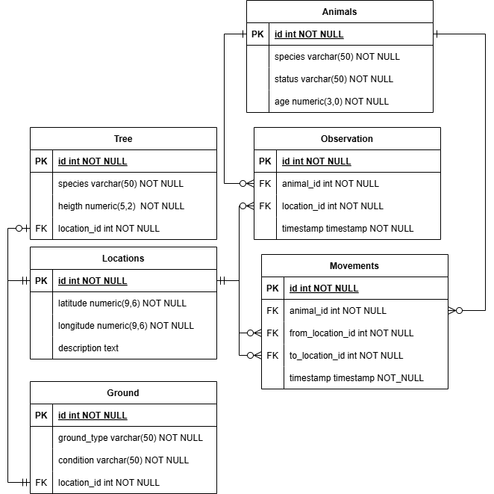

## **Реализация в PostgreSQL**

CREATE TABLE Animals (  
 animal_id SERIAL PRIMARY KEY,  
 species VARCHAR(50) NOT NULL,  
 status VARCHAR(50) NOT NULL,  
 age NUMERIC(3,0) NOT NULL  
);  
  
CREATE TABLE Trees (  
 tree_id SERIAL PRIMARY KEY,  
 species VARCHAR(50) NOT NULL,  
 height NUMERIC(5, 2) NOT NULL,  
 location_id INT NOT NULL,  
 CONSTRAINT fk_location_tree FOREIGN KEY (location_id) REFERENCES Locations(location_id)  
);  
  
CREATE TABLE Ground (  
 ground_id SERIAL PRIMARY KEY,  
 ground_type VARCHAR(50) NOT NULL,  
 condition VARCHAR(50) NOT NULL,  
 location_id INT NOT NULL,  
 CONSTRAINT fk_location_ground FOREIGN KEY (location_id) REFERENCES Locations(location_id)  
);  
  
CREATE TABLE Locations (  
 location_id SERIAL PRIMARY KEY,  
 latitude NUMERIC(9, 6) NOT NULL,  
 longitude NUMERIC(9, 6) NOT NULL,  
 description TEXT  
);  
  
CREATE TABLE Observations (  
 observation_id SERIAL PRIMARY KEY,  
 animal_id INT NOT NULL,  
 location_id INT NOT NULL,  
 timestamp TIMESTAMP NOT NULL,  
 CONSTRAINT fk_animal_observation FOREIGN KEY (animal_id) REFERENCES Animals(animal_id),  
 CONSTRAINT fk_location_observation FOREIGN KEY (location_id) REFERENCES Locations(location_id)  
);  
  
CREATE TABLE Movements (  
 movement_id SERIAL PRIMARY KEY,  
 animal_id INT NOT NULL,  
 from_location_id INT NOT NULL,  
 to_location_id INT NOT NULL,  
 timestamp TIMESTAMP NOT NULL,  
 CONSTRAINT fk_animal_movement FOREIGN KEY (animal_id) REFERENCES Animals(animal_id),  
 CONSTRAINT fk_from_location FOREIGN KEY (from_location_id) REFERENCES Locations(location_id),  
 CONSTRAINT fk_to_location FOREIGN KEY (to_location_id) REFERENCES Locations(location_id)  
);

Заключение

В ходе выполнения лабораторной работы я познакомился с разными моделями представления данных: составил инфологическую и даталогическую модели сущностей. Научился реализовывать даталогические модели произвольной предметной области с помощью SQL.